納税通知書（給与からの特別徴収）の見方

毎月の天引き額が記載されています。給与からの特別徴収は、６月から翌年の５月までの１２回で納めることになります。

ただし、令和６年度においては定額減税の対象の方は原則７月から翌年５月までの１１回で納めることになります。

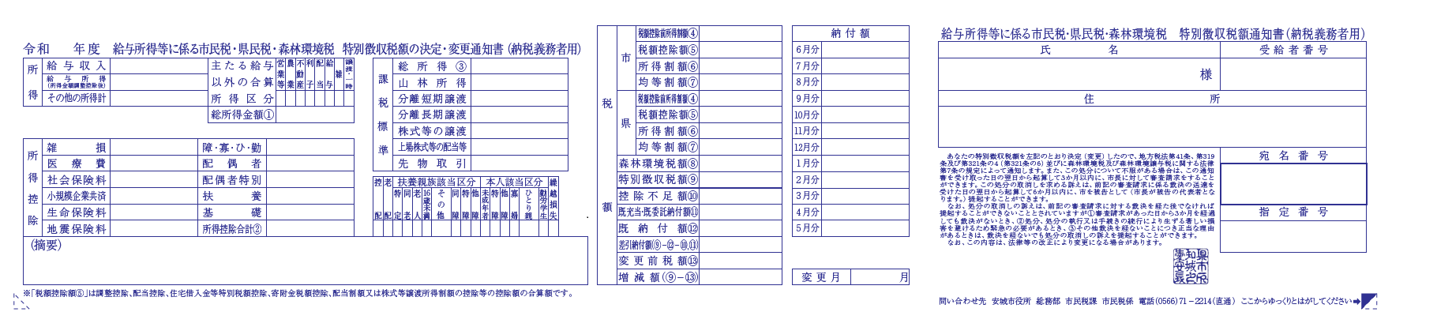

以下のいずれかの記載がされている場合があります。

「減税控除済額」

→市民税・県民税で控除された額です。

「控除外額」

→市民税・県民税で控除しきれない額です。

「同一生計配偶者 有」

→合計所得金額が1,000万円超で配偶者を扶養している場合に記載されます。

「住宅借入金等特別控除額」

→住宅ローン控除を適用している場合に記載されます。

「寄附金税額控除額」

→寄附による控除（ふるさと納税含む）を適用している場合に記載されます。

給与から天引きされる税額の合計です。自分で納める必要はありません。

分からないことがあれば、お問い合わせください。

安城市役所市民税課市民税係（北庁舎２階５０番窓口）

電話番号 0566-71-2214

E-mail shiminzei@city.anjo.lg.jp

もし年の途中で給与天引きの税額が変わった場合、何月から変更になるのかを記載します。